Járóbeteg munkaidők

Munkaidő rögzítése
Betegnyilvántartás/Munkaidő karbantartás menüpontból érhető el.

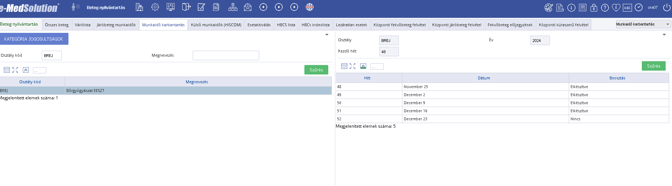
Az adott rendelésre rászűrve/kiválasztva, a képernyő jobb oldalán láthatóvá vállnak a munkahetek. Adott hétnél, ha már van elkészített naptár akkor „Elkészítve” felirat szerepel.
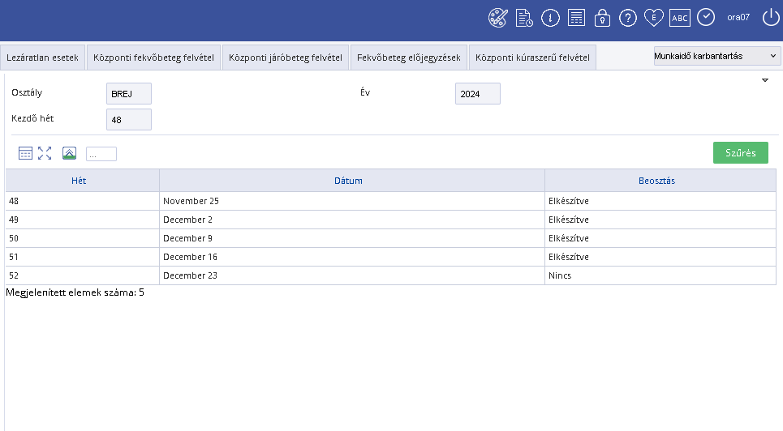

Adott hetet megnyitva érhetünk a karbantartás felületre. Napi szinten megadhatók a rendelési időpontok.
Erőforrás
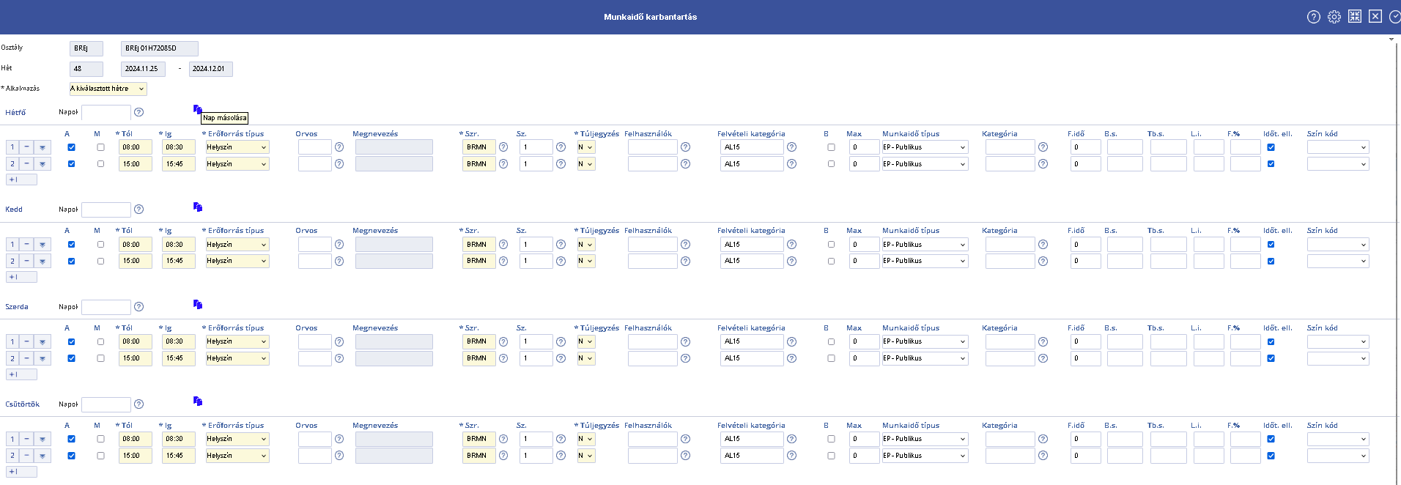

Erőforrás Típus mezőben meghatározható hogy mire szeretnénk rögzíteni az adott időpontot:

Berendezés/Emberi erőforrás/Helyszín
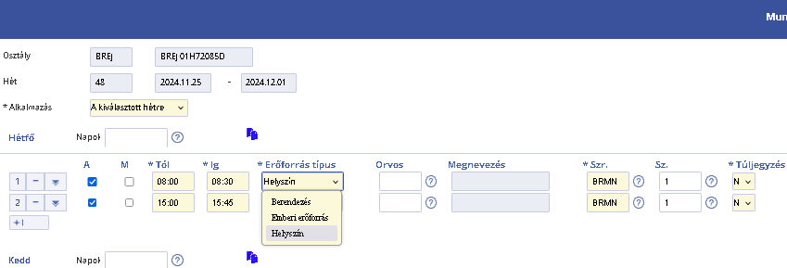

Amennyiben be van állítva az EESZT kapcsolat az adott rendelésnél, a Munkaidő típus mezőben lehetőség van megadni: ”üres”;” EP- Publikus”; „EA- Ágazati”; „K- Kiajánlott, intézményi” munkaidő típust .
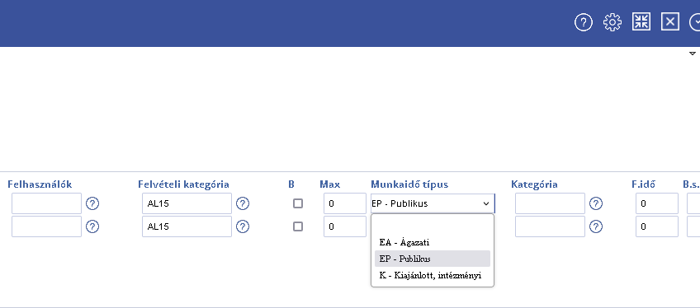

Üresen kell hagyni a mezőt: ha csak saját maguk jegyeznek elő az adott rendelésre (jelenleg most ilyen időpontjaik vannak megadva)
EP- Publikus : EESZT-ben publikálásra kerül, az egészségablak alkalmazásból a páciensek és egyéb ágazati szereplők is tudnak rá időpontot foglalni
EA- Ágazati: EESZT-ben publikálásra kerül, az egészségablak alkalmazásból a páciensek és egyéb ágazati szereplők is tudnak rá időpontot foglalni
K- Kiajánlott, intézményi: ide intézményen belül más rendelés tud előjegyezni
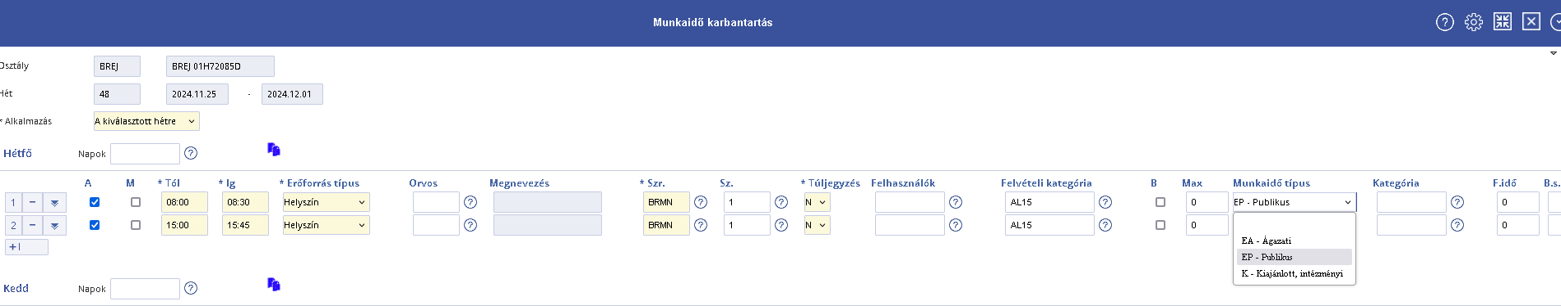

Amennyiben egy munkaidő típusa "EP, vagy EA", az Időt. ell. mező automatikusan kipipálódik, csak az Időt. ell. mezőt kipipálva menthető el, különben hibaüzenet jelenik meg. Valamint a F% oszlopot üresen kell hagyni.
EP, vagy EA munkaidő típus esetén a Túljegyzés mező értéke csak N (Nem engedélyezett) lehet. Ha a felhasználó megváltoztatja az automatikusan beállított N értéket, hibaüzenet jelenik meg.
Az " EP, vagy EA " típusú munkaidők létrehozása, módosítása és törlése a Munkaidő karbantartás képernyő elfogadásakor elküldésre kerül az EESZT rendszerébe, és az adott munkaidő ettől fogva publikáltnak számít, ágazati portálról látható és foglalható.

